准封闭期间图书馆在线委托借书服务
为满足在校读者的借书需求，图书馆开通校区内（包括本校区内各片区）在线委托借书服务。读者可通过图书馆书目检索系统、“同济大学图书馆”微信公众号委托借书。具体操作方式如下：
一、PC端
1、进入图书馆书目检索系统https://webpac.tongji.edu.cn/opac/，通过个人统一身份认证账号登录并完善个人信息（已完善读者可忽略），按需书目查询。
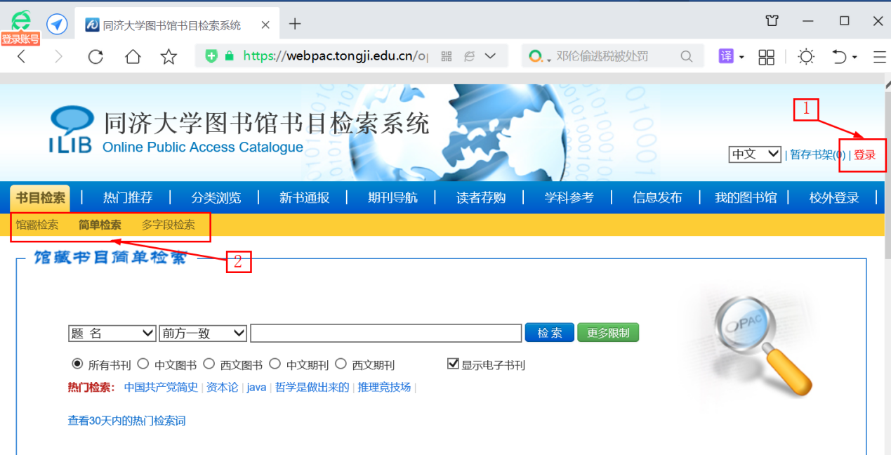
TIPS：在证件信息处完善个人信息，填写手机号、电话、邮箱。手机是图书找到后馆员联系读者的重要途径，请确认务必填写完整。
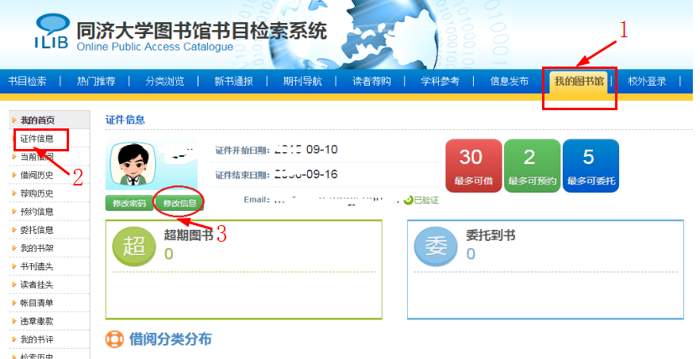

2、查到所需图书后，点击“委托申请”标签，选择要委托的复本，选取正确的取书地，执行委托申请。注意：目前仅支持本校区取书，并已将取书地精确到校区内各片区。如为四平路校区读者，请务必按自己所在片区（四平路、彰武路、铁岭路、南校区）选择精确的取书地。
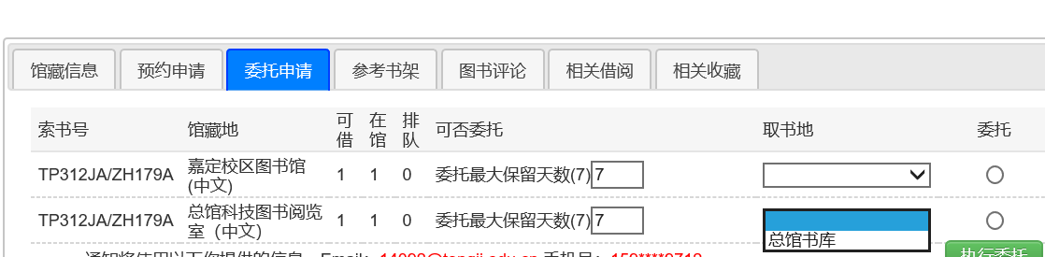
3、图书委托划到可至“我的图书馆”委托信息（图中所标4）处查询。
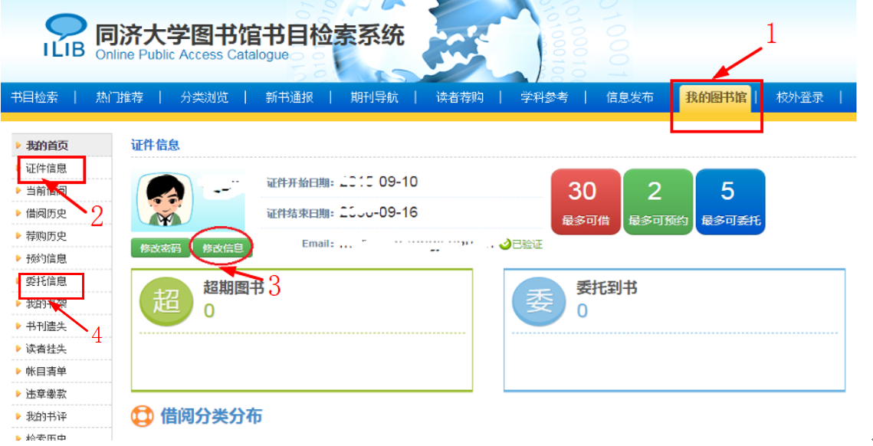
二、手机端
1、关注“同济大学图书馆”微信公众号并按提示进行身份绑定。
TIPS 1：点击“我的服务”中的“研习室预约”，在跳出窗口中使用统一身份认证系统登录即可完成身份绑定。
TIPS 2：原同济本升硕、硕升博学生需要解绑原学号重新绑定新身份，解绑方法：取消公众号后再次关注，重新绑定新学号即可。
2、点击“我的书”进行图书查询，查到所需图书后执行委托操作。注意：目前仅支持本校区取书，并已将取书地精确到校区内各片区。如为四平路校区读者，请务必按自己所在片区（四平路、彰武路、铁岭路）选择精确的取书地。
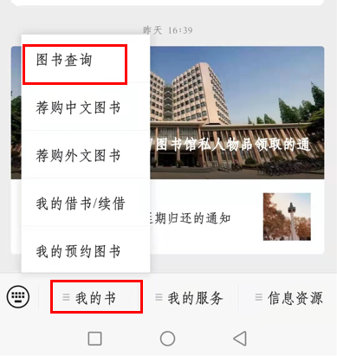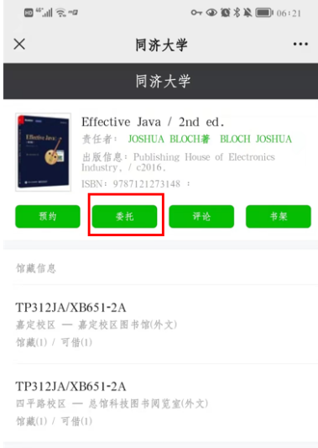
三、其他注意事项
1、手机是图书找到后联系读者、将图书顺利交接到读者手中的重要途径，因此无论读者以何种途径委托，都请务必在PC端“同济大学图书馆书目检索系统”的个人证件信息中填写正确的手机号。
2、微信端身份绑定用户会在图书到馆后收到公众号发送“委托图书到馆通知”，因此建议读者无论以何种途径委托，都进行“同济大学图书馆”微信公众号的身份绑定。
四、读者在查询到或接到微信取书通知后，到图书馆内取书，并办理自助借书手续。疫情期间，不方便入馆的片区读者，图书馆将送书至读者所在片区内。

